附件2：北京大学医学部助学金感谢信模板

感谢信
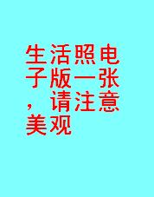
张 三
院系及专业：XXX 年级：XXX
学号：XXX 籍贯：XXX
兴趣爱好：XXXX 联系电话：
电子邮件：XXX

尊敬的XXX：
感谢信正文（请不要私自改动字体、字号、行间距，感谢信需写满1.5页以上；内容可介绍自己家庭情况，自己如何利用好助学金，自己学业情况，自己的理想抱负，等等）。
感谢信的称谓如下：
助学金名称 | 感谢信称谓
仁和励志/奋进助学金 | 尊敬的仁和医院领导
“进知德善”助学金 | 尊敬的刘诗来、孟坚、田小明、陈尚清先生
维信助学金 | 尊敬的北大维信生物科技有限公司领导
默克雪兰诺励学金 | 尊敬的默克雪兰诺–中国扶贫基金会领导
瑞年国际助学金 | 尊敬的瑞年国际有限公司领导
泰和助学金 | 尊敬的尹泰河先生
杜洪林孔晓棠医学助学金 | 尊敬的杜洪林孔晓棠先生
北京大学医学部874校友助学金 | 尊敬的874校友
卫材（中国）药业助学金 | 尊敬的卫材（中国）药业有限公司
达拉斯北医校友助学金 | 尊敬的达拉斯北医校友助学金捐赠人
（此处为手签名）
2013年XX月XX日

